МИНОБРНАУКИ РОССИИ

Федеральное государственное бюджетное образовательное учреждение высшего образования

НИЖЕГОРОДСКИЙ ГОСУДАРСТВЕННЫЙ ТЕХНИЧЕСКИЙ

УНИВЕРСИТЕТ им. Р.Е.АЛЕКСЕЕВА

Институт радиоэлектроники и информационных технологий

Кафедра информатики и систем управления

ОТЧЕТ

по лабораторной работе № 3

по дисциплине

Сети и телекоммуникации

РУКОВОДИТЕЛЬ:

________________ Гай В.Е.

(подпись) (фамилия, и.,о.)

СТУДЕНТ:

________________ Коллегаева С.А.

(подпись) (фамилия, и.,о.)

19-АС

(шифр группы)

Работа защищена «___»____________

С оценкой ________________________

Нижний Новгород 2021

**Задание**

**Часть 1. Формирование запроса и получение ответа**

1. Начать захват пакетов при помощи WireShark.

2. Сформировать кадр ARP-запроса с помощью утилиты PackETH и отправить его в сеть (компьютеры выбрать самостоятельно).

3. Убедиться, что был получен кадр ARP-ответа, соответствующий посланному запросу. Захваченные пакеты сохранить для отчета. Вывести arp таблицу (команда «arp»).

4. Прекратить захват пакетов.

**Часть 2. ARP-спуфинг**

1. Выделить на схеме и обозначить три компьютера: A, B, Сервер.

2. Подготовить кадр ARP-ответа, направляемый Сервером хосту А с помощью программы PackETH. Кадр должен быть составлен так, чтобы MAC-адресу Сервера соответствовал IP-адрес хоста В. Вывести arp таблицу на хосте А. Отправить сформированный пакет от Сервера хосту А.

3. Начать захват пакетов при помощи WireShark на Сервере.

4. Попытаться установить соединение между хостом А и хостом В с помощью программы netcat (А отправляет сообщения В). Убедиться, что запросы от хоста A, направленные хосту В поступают на Сервер.

5. Прекратить захват пакетов.

6. Сохранить для отчета отправленный кадр ARP-ответа и несколько перехваченных пакетов, переданных на Сервер, arp таблицу хоста А.

**Ход работы:**

**Часть 1. Формирование запроса и получение ответа**

Создаем сеть

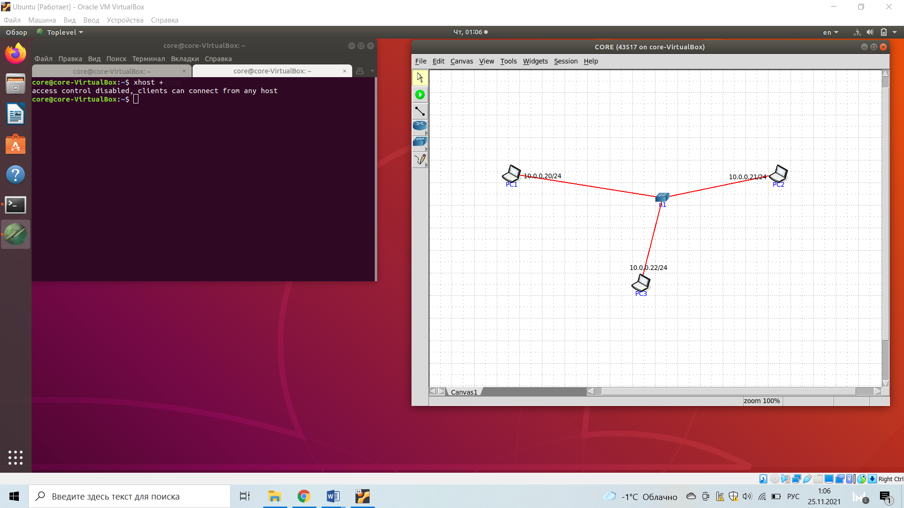

Для запуска packEth в консоли выполняем команду «xhost +», в консоли узла «DISPLAY=:0 packeth» или «DISPLAY=:0 packeth --sync».

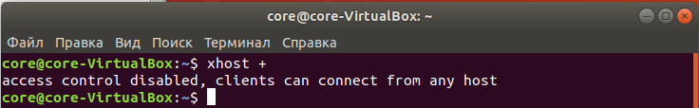

Генерируем ARP запрос

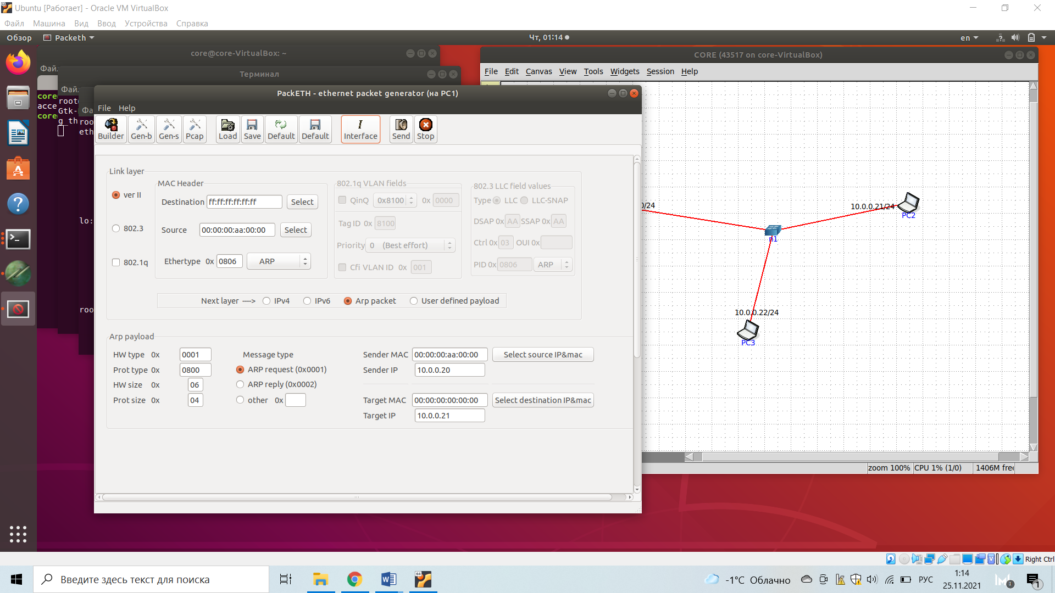

Получаем ответ

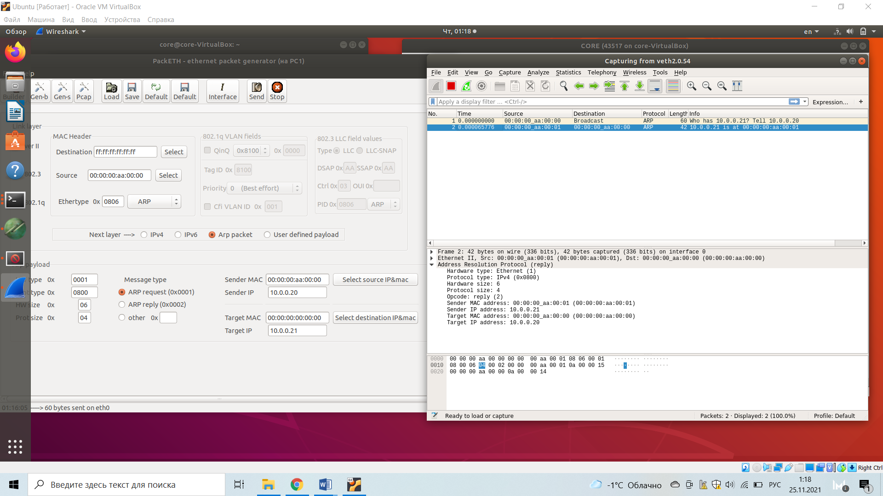

Выводим ARP таблицу

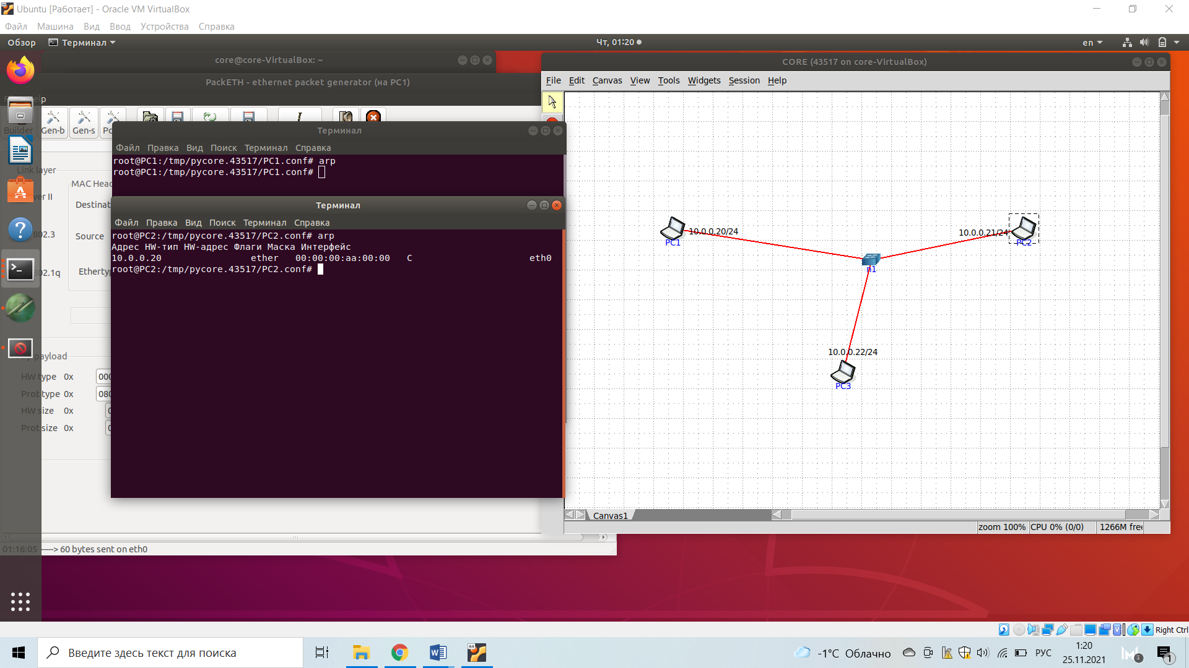

**Часть 2. ARP-спуфинг**

Подготовим кадр ARP-ответа, направляемый PC3 хосту PC1 с помощью программы PackETH. Кадр должен быть составлен так, чтобы IP-адресу PC3 соответствовал IP-адрес хоста PC2. Отправим сформированный пакет от PC3 хосту PC1.

Установим соединение между хостом PC1 и хостом PC2 с помощью программы netcat.

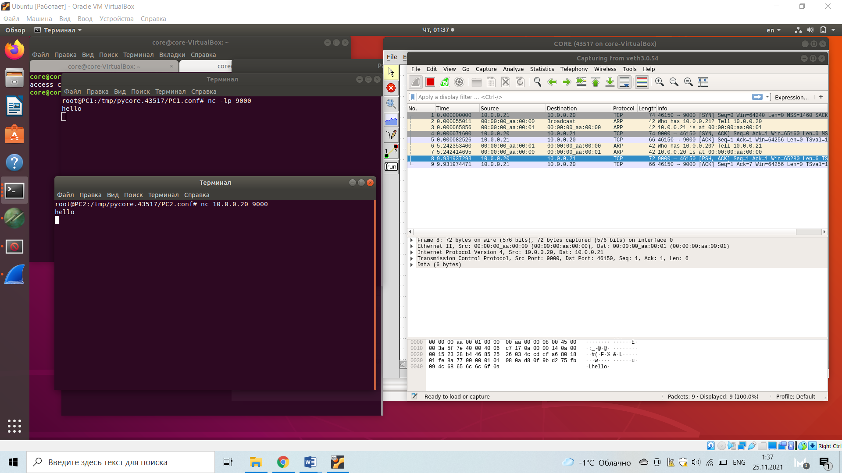

Сообщения передаются.

Настраиваем PackETH:

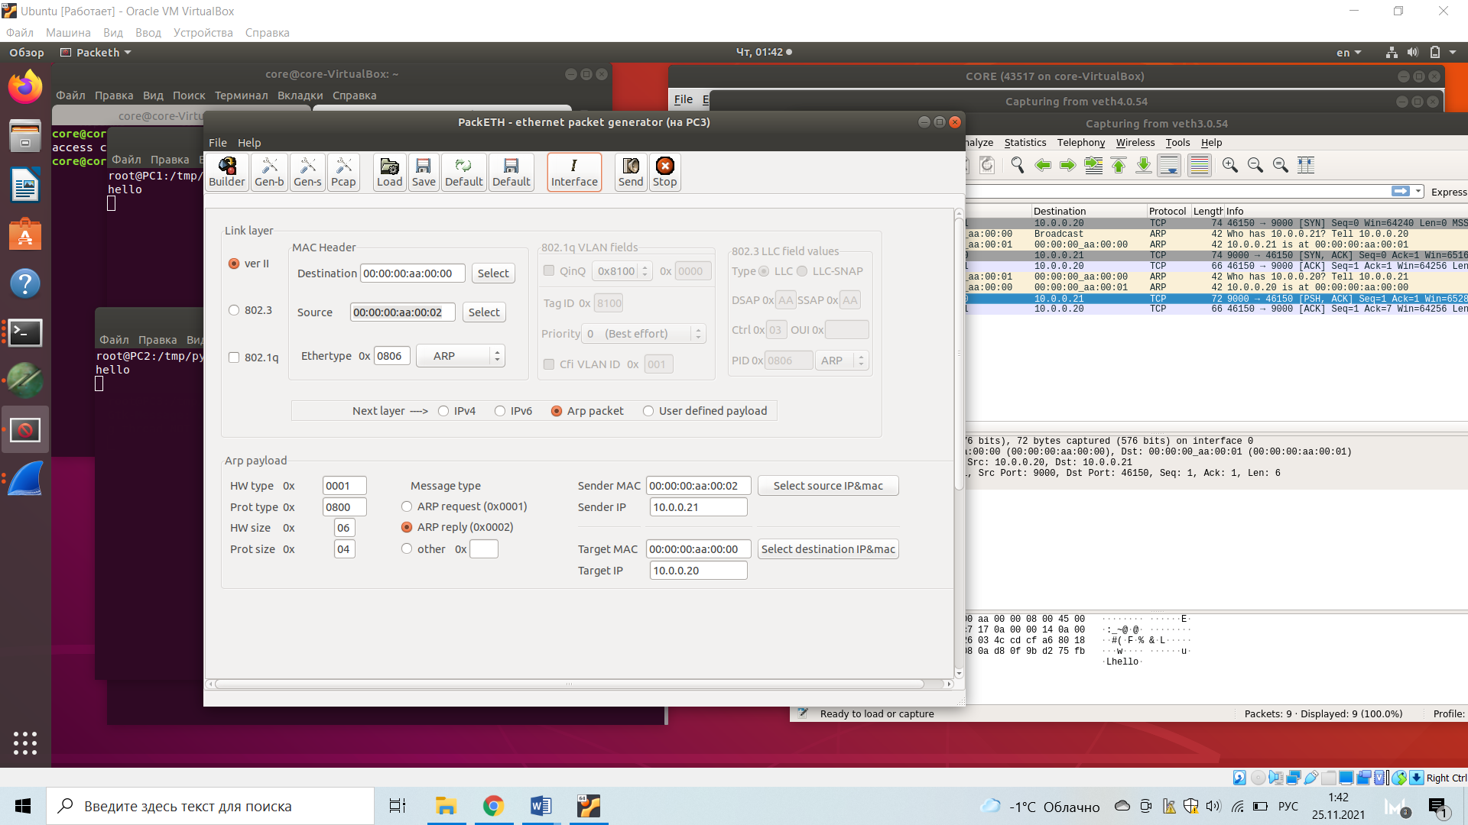

Используем WireShark. Отправляем пакет с компьютера PC1 на компьютер PC2. Видим, что пакет не дошел до PC2. Вместо этого он пришел на PC3.

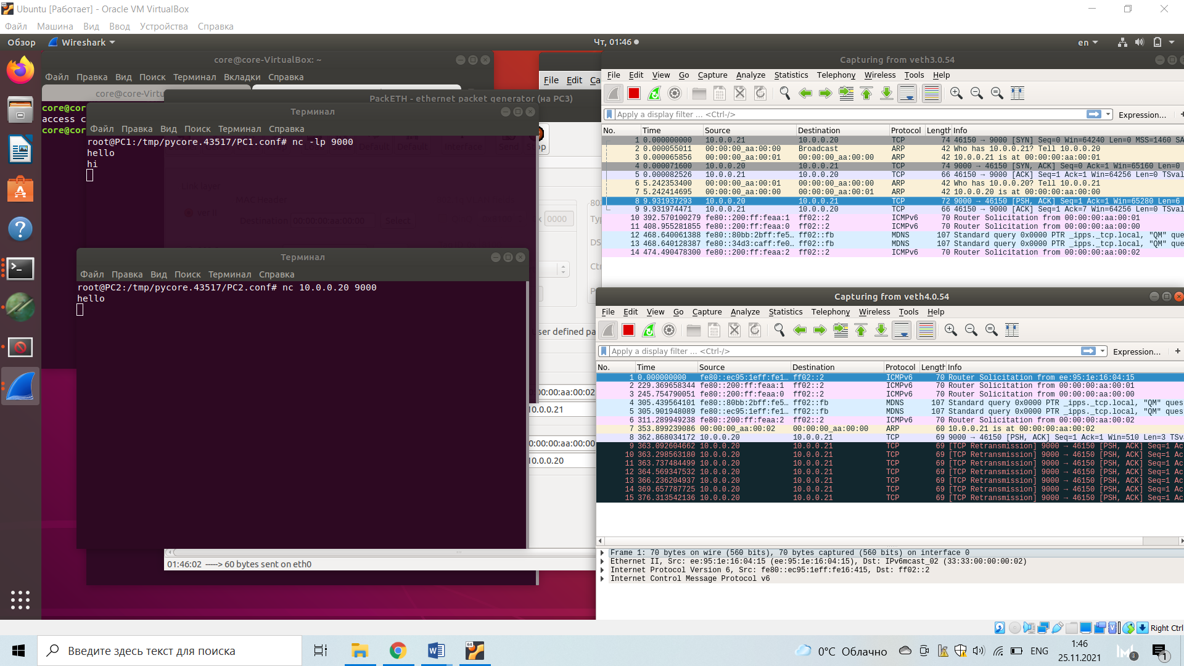

После того, как запрос был отправлен по широковещательному каналу, компьютер PC2 увидел этот запрос, отправил ответ и принял сам пакет.

